诺必达与博晟系统对接问题清单

操作：

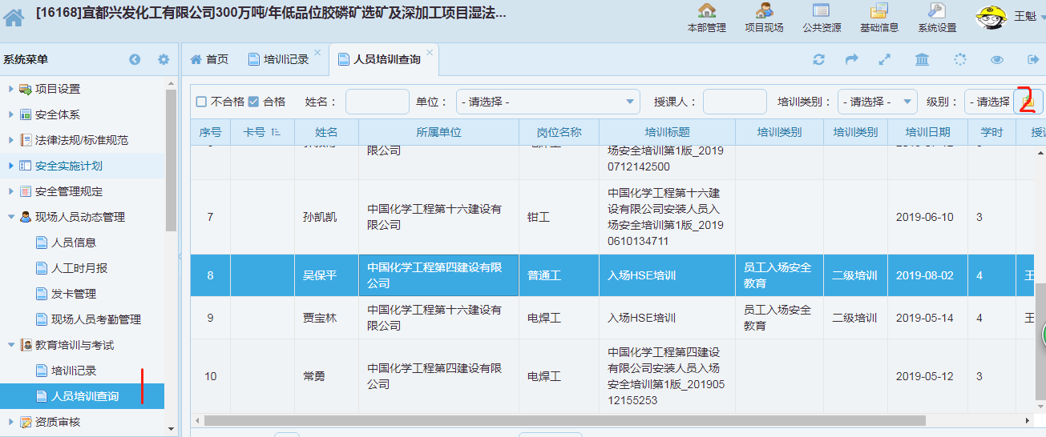

结果：

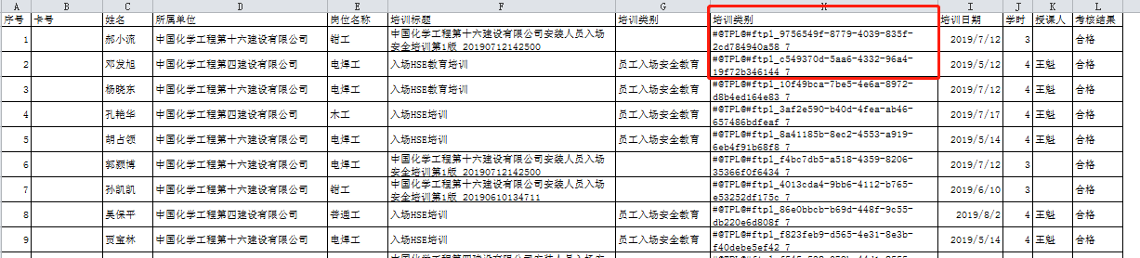

导出表格多出一列“培训类别”，且是乱码

操作：

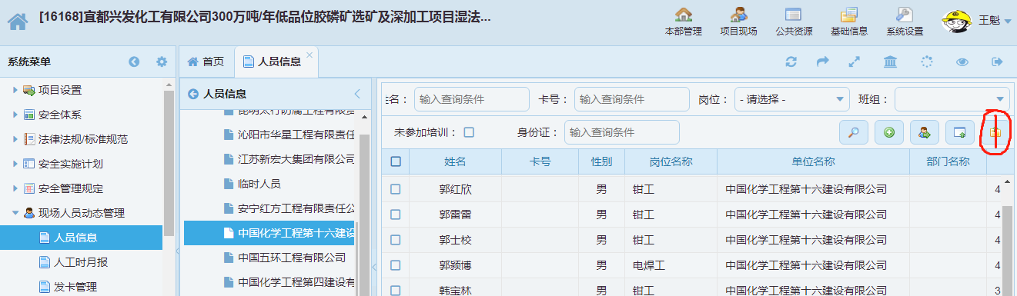

结果：

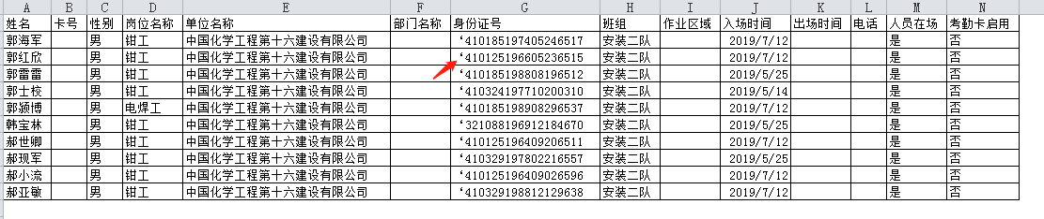

多了一个引号

操作：

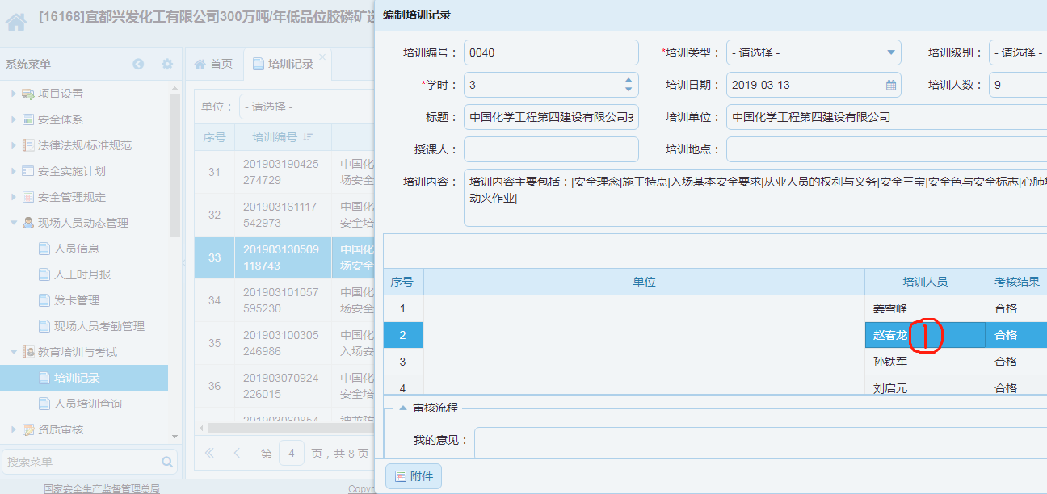

右击查看：

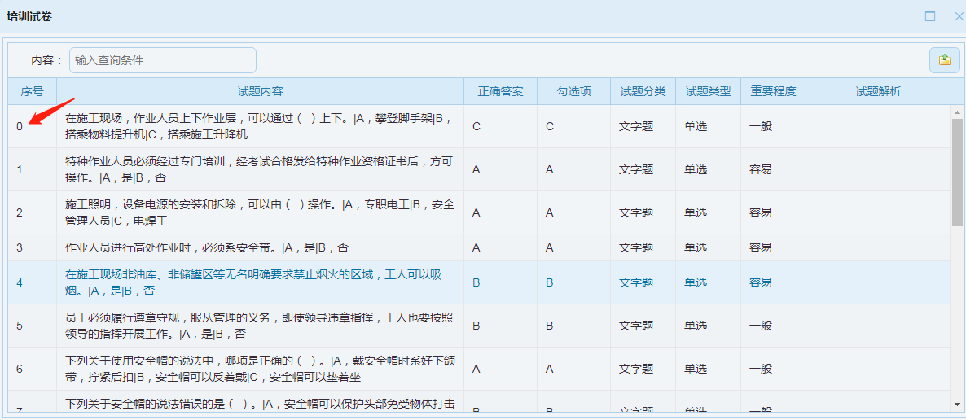

培训试卷试题序号，应该是从“1-20”而不是 “0-19”

操作：

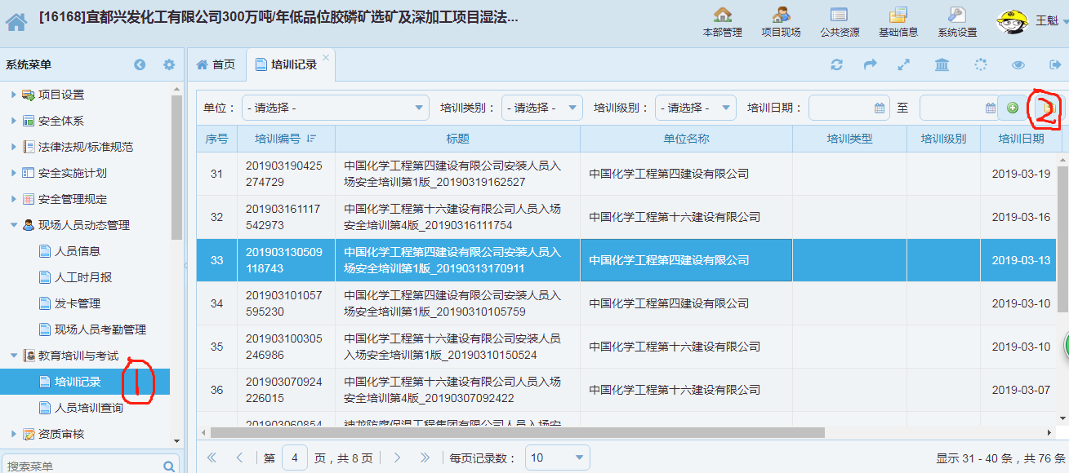

下载查看培训档案：

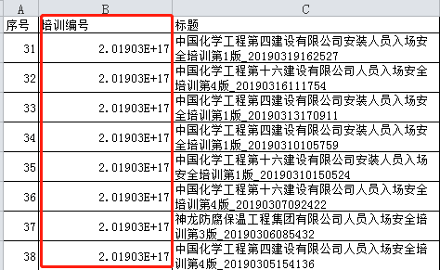

档案编号雷同，且与网页版不同

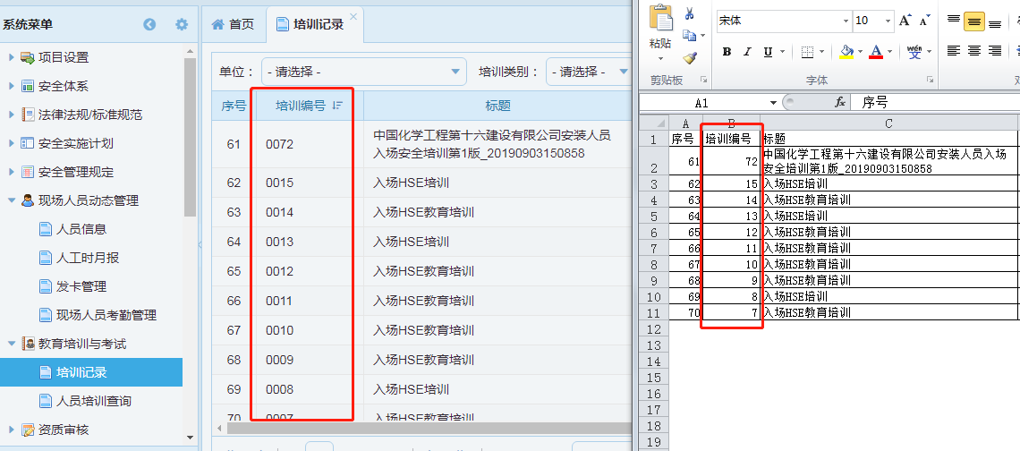

导出“表格数据编号”与“网页版” 显示不同

操作③

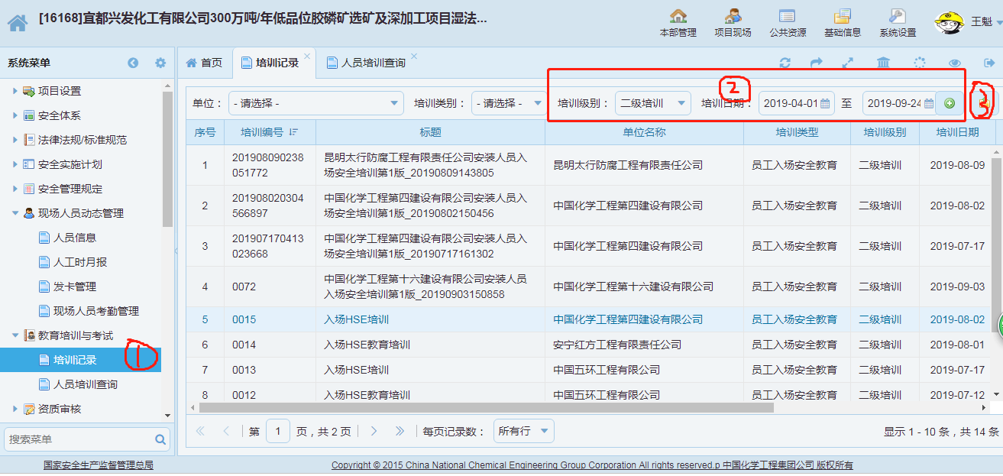

操作③导出 “培训记录”应该是导出满足条件②的所有“培训记录”（14条），而实际导出“培训记录”文件中仅为当前屏显的10条记录

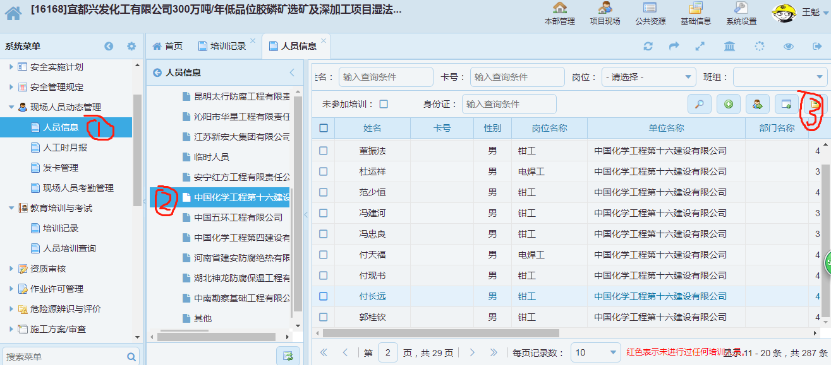

“人员信息”模块也是同样的问题，建议导出的表格数据为满足条件的所有项，而不仅仅是当前屏显的10条记录